Sistem Pakar Untuk Mendiagnosis Penyakit Morbili Dengan Menggunakan Metode Dempster Shafer

Ronaldo Damanik ¹, Zulfian Azmi ², Masyuni Hutasuhut³
¹ Program Studi Sistem Informasi, STMIK Triguna Dharma
² Program Studi Sistem Komputer, STMIK Triguna Dharma
³ Program Studi Sisem Informasi, STMIK Triguna Dharma

Article Info |  | ABSTRACT
Article history:  Received Jun 12th, 201x  Revised Aug 20th, 201x  Accepted Aug 26th, 201x |  | Sistem merupakan suatu bentuk integrasi antara satu komponen dengan komponen lain karena sistem memiliki sasaran yang berbeda untuk setiap kasus yang terjadi di dalam sistem tersebut. Pakar adalah seseorang yang mempunyai pengetahuan, pengalaman, dan metode khusus, serta mampu menerapkanya untuk memecahkan masalah atau memberi nasihat.  Bagaimana cara menentukan jenis penyakit Morbili dengan menggunakan metode yang ada pada sistem pakar, diantaranya dengan menggunakan Metode Dempster Shafer (DS). Metode ini dipilih ketika dalam menghadapi suatu masalah, sering ditemukan jawaban yang tidak memiliki kepastian penuh. Untuk mengakomodasi hal ini maka digunakan Dempster Shafer (DS) guna menggambarkan tingkat keyakinan pakar terhadap masalah penyakit yang sedang dihadapi. Ketidakpastian ini bisa berupa probabilitas yang tergantung dari hasil suatu kejadian. Untuk menjalankan sistem pakar menggunakan program Visual basic.net 2010 dan laporan menggunakan SAP Crystal Report.  Perancangan sistem pakar sangat penting dilakukan untuk mendiagnosis penyakit Morbili yang kerap terjadi dilingkungan masyarakat dengan melihat ciri-ciri atau gejala yang dirasakan dengan menggunakan Metode Dempster Shafer (DS) berguna untuk memudahkan dalam mendiagnosa apakah benar mengidap penyakit Morbili berdasarkan gejala, dan sekaligus mengetahui jenis penyakit Morbili yang diderita.  Kata kunci : Sistem Pakar, Morbili, Dempster Shafer (DS)
Keyword:
First keyword
Second keyword
Third keyword
Fourth keyword
Fifth keyword
Copyright © 2021 STMIK Triguna Dharma.
All rights reserved.

Corresponding Author: *First Author
Nama : Ronaldo Damanik
Program Studi : Sistem Informasi
STMIK Triguna Dharma
Email: ronaldogaul86@gmail.com

- PENDAHULUAN
Di Indonesia angka kematian bayi merupakan indikator yang lazim digunakan untuk menentukan derajat kesehatan masyarakat. Berdasarkan SDKI (Survei Demografi Kesehatan Indonesia) 2007 angka kematian bayi pada tahun 2007 sebesar 34 per 1.000 kelahiran hidup. Sedangkan Angka Kematian Balita (AKABA) pada tahun 2007 sebesar 44 per 1.000 kelahiran hidup. Salah satu penyebab kematian bayi dan balita adalah penyakit Morbili. Adanya penyakit tersebut salah satunya disebabkan oleh rendahnya kekebalan bayi dimana ini dapat dicegah dengan imunisasi[1].
Dibandingkan dengan orang dewasa, bayi dan balita jauh lebih rentan terhadap penyakit Morbili. Oleh karena itu diperlukan pengetahuan penyakit Morbili yang biasa menyerang sang anak agar orang tua dapat bertindak secara cepat dan tepat dalam mencegah dan menanggulangi kondisi tersebut. Maka dari itu perlu adanya sebuah sistem yang membantu para orang tua untuk mendeteksi secara dini penyakit dari anak. Karena kualitas hubungan seorang anak dan orang tua sangatlah penting dan berpengaruh terhadap perkembangan anak, termaksud bagamaimana kesehatan mentalnya dan gaya hidup terkait kesehatannya. Pada saat inilah penting untuk merencanakan terkait dengan perkembangan seorang anak, dan salah satu cabang ilmu komputer yang dapat membantu orang tua dalam menangani deteksi penyakit Morbili pada anak adalah sistem pakar[2].
Sistem Pakar (Expert System) merupakan program komputer yang menirukan penalaran seorang pakar dengan keahlian pada suatu wilayah pengetahuan tertentu. Permasalahan yang ditangani oleh seorang pakar bukan hanya permasalahan yang mengandalkan algoritma, namun kadang juga permasalahan yang sulit dipahami. Permasalahan tersebut dapat diatasi oleh seorang pakar dengan pengetahuan dan pengalamannya. Oleh karena itu, sistem pakar dibangun bukan berdasarkan algoritma tertentu tetapi berdasarkan basis pengetahuan dan aturan yang sudah ditetapkan. Sistem pakar sudah banyak dikembangkan baik untuk kepentingan penelitian maupun kepentingan bisnis dari berbagai bidang ilmu seperti ekonomi, keuangan, teknologi, dan kedokteran [3].
- METODE PENELITIAN
2.1 Penyakit Morbili
Morbili merupakan infeksi yang umum terjadi pada anak dan menyebar melalui droplet (cairan lendir). Morbili memiliki gejala klinis khas yaitu terdiri dari 3 stadium yang masing-masing memiliki ciri khusus. Stadium kataral berlangsung kira-kira 4-5 hari dengan gejala demam, malaise, batuk, fotofobia, konjungtivitis dan koriza. Stadium erupsi yang berlangsung 4-7 hari setelah stadium prodormal ditandai dengan timbulnya bercak koplik dan ruam mulai muncul dari belakang telinga menyebar ke wajah, badan, lengan dan kaki. Stadium konvalensi atau stadium akhir ditandai dengan erupsi yang mulai menghilang[4].

  - Sistem Pakar
Kecerdasan buatan merupakan kawasan penelitian, aplikasi, dan intruksi yang terkait dengan pemrograman komputer untuk melakukan sesuatu hal yang dalam pandangan manusia adalah cerdas[5].
2.3 Metode Dempster Shafer
Metode Dempster Shafer adalah suatu teori matematika untuk pembuktian berdasarkan belief function and plausible reasoning (fungsi kepercayaan dan pemikiran yang masuk akal Yang digunakan untuk mengkombinasikan potongan informasi yang terpisah (bukti) untuk mengkalkulasikan kemungkinan dari suatu peristiwa.
Secara umum teori Dempster-Shafer ditulis dalam suatu interval: [Belief, Plausibility]. Belief (Bel) adalah ukuran kekuatan evidence dalam mendukung suatu himpunan proposisi. Jika bernilai 0 maka mengindikasikan bahwa tidak ada evidence, dan jika bernilai 1 menunjukkan adanya kepastian. Plausibility (Pls) akan mengurangi tingkat kepastian dari evidence. Plausibility bernilai 0 sampai 1. Jika yakin akan X’, maka dapat dikatakan bahwa Bel(X’) = 1, sehingga rumus di atas nilai dari Pls(X) = 0. Menurut Giarratano dan Riley fungsi Belief dapat diformulasikan dan ditunjukkan pada persamaan :
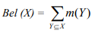
Dan Plausibility dinotasikan pada persamaan :
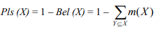
Dimana :
Bel (X) = Belief (X)
Pls (X) = Plausibility (X)
m (X) = mass function dari (X)
m (Y) = mass function dari (Y)
Teori Dempster Shafer menyatakan adanya frame of discrement yang dinotasikan dengan simbol (Θ). frame of discrement merupakan semesta pembicaraan dari sekumpulan hipotesis sehingga sering disebut dengan environment yang ditunjukkan pada persamaan :
Θ = { θ1, θ2, … θN}
Dimana :
Θ = frame of discrement atau environment
θ1,…,θN = element/ unsur bagian dalam environment
Environment mengandung elemen-elemen yang menggambarkan kemungkinan sebagai jawaban, dan hanya ada satu yang akan sesuai dengan jawaban yang dibutuhkan. Kemungkinan ini dalam teori Dempster-Shafer disebut dengan power set dan dinotasikan dengan P (Θ), setiap elemen dalam power set ini memiliki nilai interval antara 0 sampai 1.
m : P (Θ) → [0,1]
Sehingga dapat dirumuskan pada persamaan :
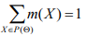
Dengan :
P (Θ) = power set
m (X) = mass function (X)
Mass function (m) dalam teori Dempster-shafer adalah tingkat kepercayaan dari suatu evidence (gejala), sering disebut dengan evidence measure sehingga dinotasikan dengan (m). Tujuannya adalah mengaitkan ukuran kepercayaan elemen-elemen θ. Tidak semua evidence secara langsung mendukung tiap-tiap elemen. Untuk itu perlu adanya probabilitas fungsi densitas (m). Nilai m tidak hanya mendefinisikan elemen-elemen θ saja, namun juga semua subsetnya. Sehingga jika θ berisi n elemen, maka subset θ adalah 2n. Jumlah semua m dalam subset θ sama dengan 1. Apabila tidak ada informasi apapun untuk memilih hipotesis, maka nilai :
m{θ} = 1,0
Apabila diketahui X adalah subset dari θ, dengan m1 sebagai fungsi densitasnya, dan Y juga merupakan subset dari θ dengan m2 sebagai fungsi densitasnya, maka dapat dibentuk fungsi kombinasi m1 dan m2 sebagai m3, yaitu ditunjukkan pada persamaan :
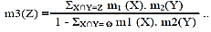
Dimana :
m3(Z) = mass function dari evidence (Z)
m1 (X) = mass function dari evidence (X), yang diperoleh dari nilai keyakinan suatu evidence dikalikan dengan nilai disbelief dari evidence tersebut.
m2 (Y) = mass function dari evidence (Y), yang diperoleh dari nilai keyakinan suatu evidence dikalikan dengan nilai disbelief dari evidence tersebut.
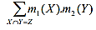= merupakan nilai kekuatan dari evidence Z yang diperoleh dari kombinasi nilai keyakinan sekumpulan evidence.

- METODE PENELITIAN
- Metode Penelitian
Sumber data yang di dapat yaitu data primer. Data primer adalah data yang diperoleh peneliti secara langsung (dari tangan pertama). Dalam teknik pengumpulan data terdapat beberapa yang dilakukan antaranya yaitu:(a) observasi, dan (b) wawancara.
3.2 Model Pengembangan Sistem
Dalam konsep penulisan metode perancangan sistem merupakan salah satu unsur penting dalam penelitian. Dalam metode perancangan sistem khususnya software atau perangkat lunak kita dapat mengadopsi beberapa metode di antaranya algoritma waterfall atau algoritma air terjun.
3.3 Algoritma Sistem
Algoritma sistem merupakan penjelasan langkah-langkah penyelesaian masalah dalam perancangan sistem pakar untuk mengidentifikasi penyakit Morbili dengan menggunakan metode Dempster Shafer. Adapun algoritma sistem diagnosa adalah sebagai berikut:
- Menentukan data yang diperlukan untuk membangun sistem yaitu berupa jenis dan gejala–gejala penyakit.
- Menentukan mesin inferensi.
- Menentukan proses perhitungan Dempster Shafer.
3.3.1 Flowchart Metode Penyelesaian

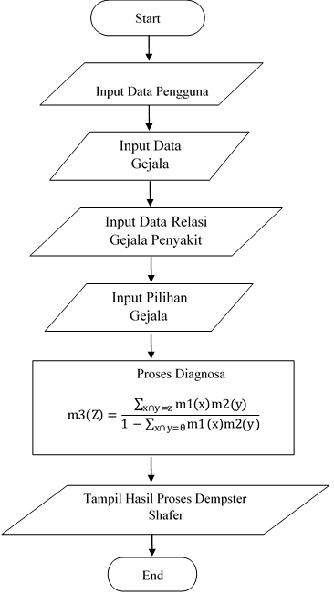
3.3.2 Menentukan Nilai DS
Berikut ini adalah sistem yang dapat memberikan informasi mengenai penyakit Morbili, dimana jika gejala yang dialami sesuai dengan yang di input, maka aturan yang dapat digunakan dalam menganalisa suatu penyakit adalah sebagai berikut :
R1 : If G01 AND G03 AND G06 AND G08 AND G11 AND G14 Then P01.
R2 : If G02 AND G03 AND G05 AND G10 AND G11 AND G12 Then P02.
R3 : If G03 AND G04 AND G07 AND G09 AND G11 AND G13 Then P03.
3.4.3 Menentukan Nilai Densitas Gejala
Berikut ini merupakan inisialisasi nilai asumsi densitas data gejala berdasarkan sumber pengetahuan mengenai gejala penyakit Morbili dalam menentukan diagnosis penyakitnya yaitu :
Pasien yang pernah melakukan pemeriksaan sebanyak 300 pasien maka, berdasarkan nilai tersebut dapat diuraikan sebagai berikut.
Nilai Asumsi = 300 populasi
P01 = 125
P(Ha) = (G01) 120/ 125 = 0,96
P(Ha) = (G03) 90/ 125 = 0,72
P(Ha) = (G06) 80/ 125 = 0,64
P(Ha) = (G08) 80/ 125 = 0,6
P(Ha) = (G11) 75/ 125 = 0,52
P(Ha) = (G14) 50/ 125 = 0,4
Jadi, nilai keseluruhan ditambahkan yaitu 3,84 kemudian dibagi lagi dari hasil yang diatas untuk mengetahui nilai densitasnya
P(Ha) = (G01) 0.96/ 3,84 = 0.3
P(Ha) = (G03) 0,72/ 3,84 = 0.2
P(Ha) = (G06) 0,64/ 3,84 = 0,2
P(Ha) = (G08) 0,6/ 3,84 = 0,2
P(Ha) = (G11) 0,52/ 3,84 = 0.1
P(Ha) = (G14) 0,4/ 3.84 = 0.1
Hasil dari nilai diatas yaitu 1 karna nilai densitas itu nilai yang tunggal.
P02 = 85
P(Ha) = (G02) 70/ 85 = 0.82
P(Ha) = (G03) 80/ 85 = 0.94
P(Ha) = (G05) 84/ 85 = 0.98
P(Ha) = (G10) 65/ 85 = 0.76
P(Ha) = (G11) 75/ 85 = 0.88
P(Ha) = (G12) 60/ 85 = 0.70
Jadi, nilai keseluruhan ditambahkan yaitu 4,62 kemudian dibagi lagi dari hasil yang diatas untuk mengetahui nilai densitasnya.
P(Ha) = (G02) 0.82/ 4.62 = 0.1
P(Ha) = (G03) 0.94/ 4.62 = 0.2
P(Ha) = (G05) 0.98/ 4.62 = 0.2
P(Ha) = (G10) 0.76/ 4.62 = 0.1
P(Ha) = (G11) 0.88/ 4.62 = 0.1
P(Ha) = (G12) 0.70/ 4.62 = 0.1
Hasil dari nilai diatas yaitu 1 karna nilai densitas itu nilai yang tunggal.
P03 = 90
P(Ha) = (G03) 85/ 90 = 0.98
P(Ha) = (G04) 65/ 90 = 0.72
P(Ha) = (G07) 70/ 90 = 0.77
P(Ha) = (G09) 80/ 90 = 0.88
P(Ha) = (G11) 50/ 90 = 0.55
P(Ha) = (G13) 40/ 90 = 0.44
Jadi, nilai keseluruhan ditambahkan yaitu 4,3 kemudian dibagi lagi dari hasil yang diatas untuk mengetahui nilai densitasnya.
P(Ha) = (G03) 0.98/ 4.3 = 0.2
P(Ha) = (G04) 0.72/ 4.3 = 0.1
P(Ha) = (G07) 0.77/ 4.3 = 0.1
P(Ha) = (G09) 0.90/ 4.3 = 0.2
P(Ha) = (G11) 0.70/ 4.3 = 0.1
P(Ha) = (G13) 0.65/ 4.3 = 0.1
Hasil dari nilai diatas yaitu 1 karna nilai densitas itu nilai yang tunggal.
Dan apabila ada gejala yang sama dari setiap penyakit maka gejala tersebut di jumlahkan dengan penyakit lainnya agar dapat mengetahui nilai densitasnya.
G03 = P01 + P02 + P03
G03 = 0.2 + 0.2 + 0.2
= 0.6
G11 = P01 + P02 + P03
G11 = 0.1 + 0.1 + 0.1
G11 = 0.3
Tabel 3.3 Nilai Densitas Gejala Penyakit
No | Kode Gejala | Gejala penyakit | Nilai Densitas
1 | G01 | Demam | 0.3
2 | G02 | Lemas | 0.1
3 | G03 | Pegal linu | 0.6
4 | G04 | Pilek | 0.1
5 | G05 | Hidung tersumbat | 0.2
6 | G06 | Batuk kering | 0.2
Tabel 3.3 Nilai Densitas Gejala Penyakit (Lanjutan)
7 | G07 | Diare | 0.1
8 | G08 | Muntah | 0.2
9 | G09 | Hilang nafsu makan | 0.2
10 | G10 | Mata merah, berair dan sensitif terhadap cahaya | 0.1
11 | G11 | Kelopak mata membengkak | 0.3
12 | G12 | Muncul bercak putih di dalam mulut | 0.1
13 | G13 | Sesak nafas | 0.1
14 | G14 | Batuk darah | 0.1

- PEMODELAN DAN PERANCANGAN SISTEM
Pemodelan sistem merupakan alat bantu dalam proses pengembangan sebuah sistem informasi. Pemodelan aplikasi pada sistem pakar digunakan untuk mendeteksi penyakit morbili pada anak. Dari gejala-gejala yang dialami menggunakan pemodelan UML (Unifed Modeling Language). UML (Unifed Modeling Language) merupakan salah satu pemodelan mengedepankan objek dan dapat digunakan sebagai penyederhanaan suatu permesalahan dan mudah dipahami. Dari tiga konsep abstarksi yang dimilki oleh UML maka pendefenisian dapat dirancang dalam bentuk use case diagram, activity diagram, dan class diagram.
- PENGUJIAN DAN IMPLEMENTASI
Berdasarkan implementasi dari hasil analisa dan perancangan sistem pakar mendiagnosa penyakit frambusia dengan metode certainty factor, tahap ini juga merupakan tahap untuk mengoperasikan sistem yang telah dirancang diantaranya berupa Login, Menu Utama, Data Penyakit, Data Gejala, Data Rule, Data Pasien, Proses Diagnosa dan Laporan.
- Tampilan Form Login
Berikut ini adalah tampilan halaman login:
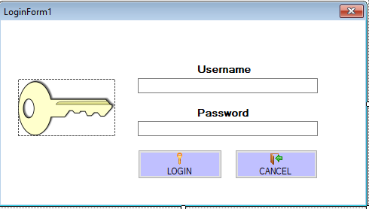
- Tampilan Menu Utama
Berikut ini adalah tampilan halaman menu utama:
- Tampilan Halaman Data Penyakit
Berikut ini adalah tampilan halaman Data Penyakit adalah sebagai berikut:
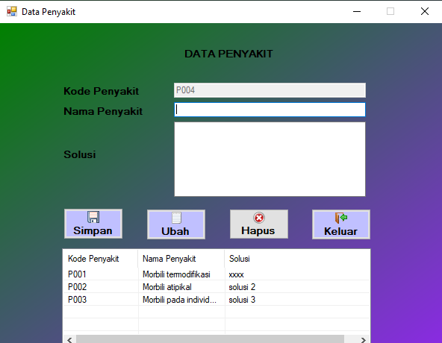
- Tampilan Halaman DataGejala
Berikut ini adalah tampilan dari halaman data gejala adalah sebagai berikut:
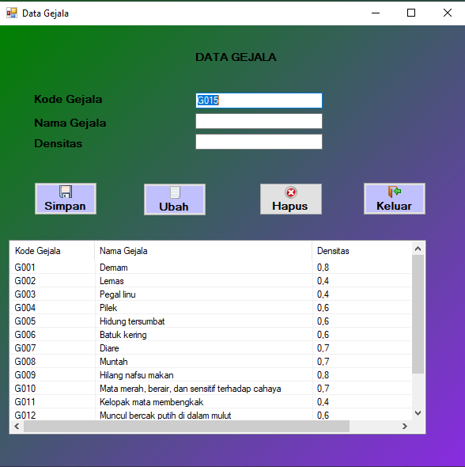
- Tampilan Halaman Rule
Berikut ini adalah tampilan dari halaman rule adalah sebagai berikut:
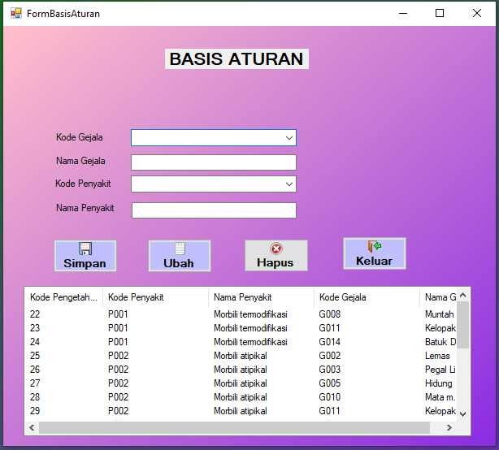
- Tampilan Halaman Data Pasien
Berikut ini adalah tampilan dari halaman input data Pasien adalah sebagai berikut:
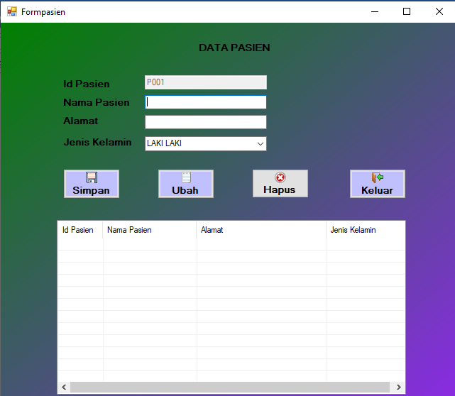
- Tampilan Halaman Proses Diagnosa
Berikut ini adalah tampilan dari halaman proses diagnosa adalah sebagai berikut:
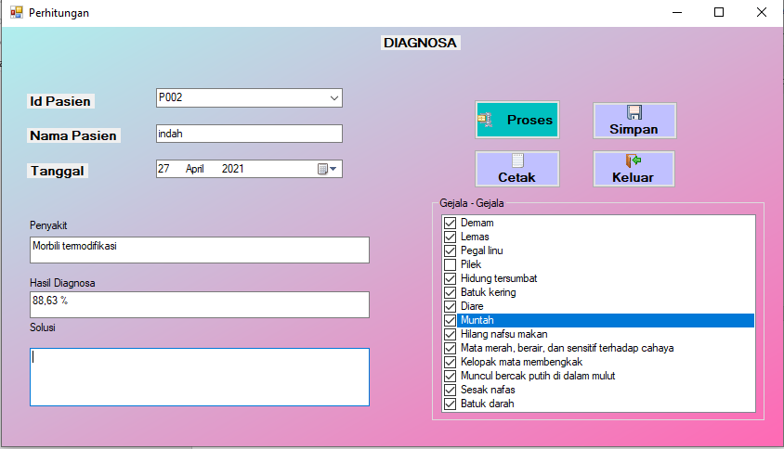

- Kesimpulan
Setelah dilakukan implementasi program dan pengujian yang dilakukan pada bab sebelumnya dalam diagnosa masalah penyakit Morbili, maka diperoleh beberapa kesimpulan sebagai berikut:
- Setelah dilakukan pengujian terhadap sistem, diperoleh data bahwa masyarakat lebih mudah mengetahui informasi mengenai gejala-gejala atau ciri-ciri timbulnya penyakit Morbili.
- Aplikasi sistem pakar dengan menggunakan Metode Dempster Shafer dirancang untuk menganalisa pengobatan Penyakit Morbili berdasarkan hasil diagnosisnya.
- Dengan adanya aplikasi sistem pakar, diharapkan dapat membantu berjalannya proses pemberian pelayanan di rumah sakit dengan sangat baik dan terkhususnya dalam hal memberikan keringanan biaya saat akan melakukan konsultasi kepada dokter spesialis anak dapat digantikan dengan aplikasi yang telah disediakan.

UCAPAN TERIMA KASIH
Puji syukur kehadirat Tuhan Yang Maha Esa atas izin-Nya yang telah melimpahkan rahmat dan karunia-Nya sehingga dapat menyelesaikan jurnal ilmiah ini. Pada kesempatan ini diucapkan terima kasih yang sebesar-besarnya kepada kedua Orang Tua tercinta yang selama ini memberikan doa dan dorongan baik secara moril maupun materi sehingga dapat terselesaikan pendidikan dari tingkat dasar sampai bangku perkuliahan dan terselesaikannya jurnal ini. Di dalam penyusunan jurnal ini, banyak sekali bimbingan yang didapatkan serta arahan dan bantuan dari pihak yang sangat mendukung. Oleh karena itu dengan segala kerendahan hati, diucapkan terima kasih yang sebesar-besarnya kepada kepada ketua yayasan STMIK Triguna Dharma, kepada Bapak Dr.Zulfian Azmi S.T, M.Kom., selaku dosen pembimbing 1, kepada Ibu Masyuni Hutasuhut S.kom,.M.kom selaku dosen pembimbing 2, kepada kedua orang tua saya yang selalu memberikan dukungan dan doa kepada saya serta tidak lupa kepada teman-teman saya seperjuangan.
REFERENSI

[1] Husnul Khotimah, “Khotimah,2015,” Hub. Antara Usia, Status Gizi, Dan Status Imunisasi Dengan Kejadian Campak Balita, pp. 23–32, 2015, [Online]. Available: https://ejurnal.latansamashiro.ac.id/index.php/OBS/article/view/118.

[2] S. A. Amourisva et al., “Penatalaksanaan Penyakit Morbili pada Anak Perempuan Usia 3 Tahun dengan Pendekatan Kedokteran Keluarga di Kecamatan Teluk Betung Timur Morbili Disease Management on Children 3 Years 8 Months Through Family Medicine Approach in East Teluk Betung Campak di,” vol. 8, no. April, pp. 20–24, 2018.

[3] N. A. Hasibuan, H. Sunandar, S. Alas, and S. Suginam, “Sistem Pakar Mendiagnosa Penyakit Kaki Gajah Menggunakan Metode Dempster Shafer,” Jurasik (Jurnal Ris. Sist. Inf. dan Tek. Inform., vol. 2, no. 1, p. 29, 2017, doi: 10.30645/jurasik.v2i1.16.

[4] S. Dipta Nugraha, “Morbili Pada Anak Dalam Pengobatan Anti Retro Viral (Arv),” Intisari Sains Medis, vol. 4, no. 1, p. 1, 2015, doi: 10.15562/ism.v4i1.43.

[5] T. S. Liwu, N. H. Rampengan, and S. N. N. Tatura, “Hubungan Status Gizi Dengan Berat Ringannya Campak Pada Anak,” e-CliniC, vol. 4, no. 1, 2016, doi: 10.35790/ecl.4.1.2016.10961.

BIBLIOGRAFI PENULIS

Nama | : | Ronaldo Damanik
NIRM | : | 2017020716
Jenis Kelamin | : | Laki-Laki
Program Studi | : | Sistem Informasi STMIK Triguna Dharma
Deskripsi | : | Anak ke 3 dari 4 bersaudara dari seorang ibu yang bernama: Tiurma Hutagalung dan Ayah: Nokan Damanik, dan saya sedang menempuh pendidikan jenjang Strata Satu (S-1) dengan program studi Sistem Informasi di STMIK Triguna Dharma, memiliki minat di bidang keilmuan Komputer Multimedia dan Desain Grafis.  Email : ronaldogaul86@gmail.com

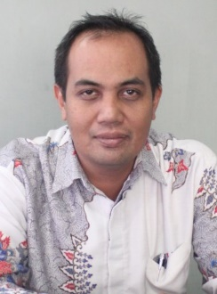 | Nama : Dr. Zulfian Azmi, ST., M.Kom  NIDN : 0109038802  Program Studi : Sistem Informasi  Deskripsi : Dosen Tetap STMIK Triguna Dharma yang aktif mengajar dan fokus pada bidang keilmuan Kecerdasan Buatan, Sistem Pakar, Manajemen Proyek Sistem  Prestasi : Reviewer Journal of information System Applied,Management,Accounting and Research Email: zulfian.azmi@gmail.com
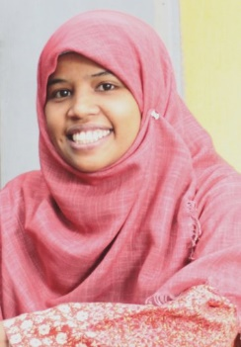 | Nama : Masyuni Hutasuhut, S.Kom., M.Kom  NIDN : 0111059203  Jenis Kelamin : Perempuan  Program Studi : Siste Informasi  Prestasi : Tahun 2020 Menang Hibah Dosen Muda,  Deskripsi : Dosen Tetap STMIK Triguna Dharma yang aktif mengajar dan fokus pada bidang keilmuan Data Mining, dan E-Bissnis. Email: Masyunihs@gmail.com

